Název: | VY_52_INOVACE_PRV_2B_7A
Škola: | Základní škola Nové Město nad Metují, Školní 1000, okres Náchod
Autor: | Mgr. Pavlína Nováková
Ročník: | 2.
Tematický okruh, předmět: | Přírodní vědy, prvouka
Téma: | Poznávání jarních květin
Číslo projektu: | CZ.1.07/1.4.00/21.2336
Datum: | 13.4.2012
Anotace: | Žáci pracují do pracovního listu . Učitel jim ukazuje po jednom obrázku a oni zapisují název květiny .

Jméno : __________________________________

- ______________________________________________________
- ______________________________________________________
- ______________________________________________________
- ______________________________________________________
- ______________________________________________________
- ______________________________________________________
- ______________________________________________________
- ______________________________________________________
- ______________________________________________________
- ______________________________________________________
- ______________________________________________________
Řešení úkolu :
- Bledule
- Sněženka
- Petrklíč
- Jaterník podléška
- Pampeliška
- Narcis
- Krokus
- Hyacint
- Podběl
- Modřenec
- Tulipán

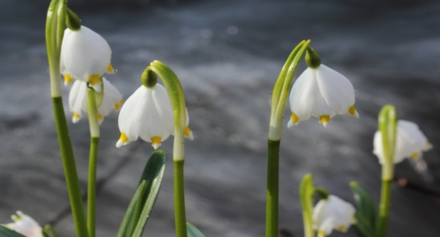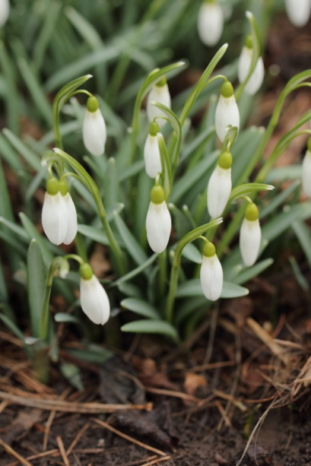
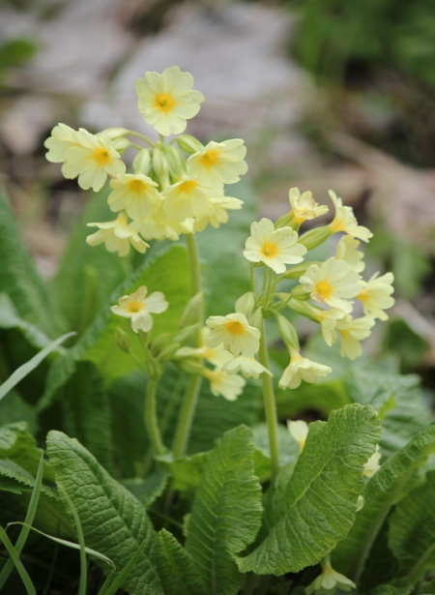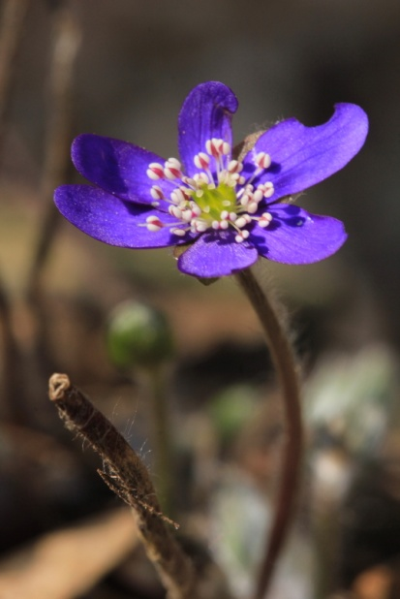
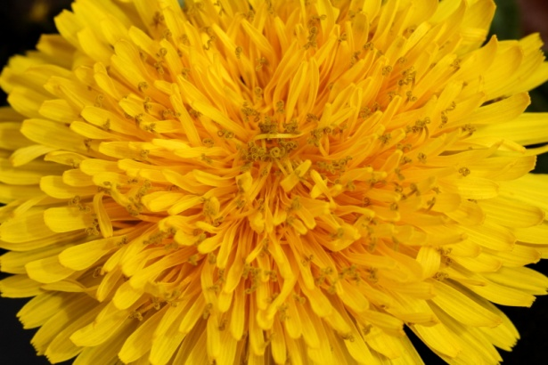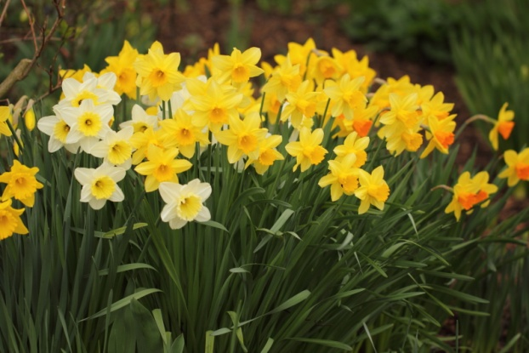
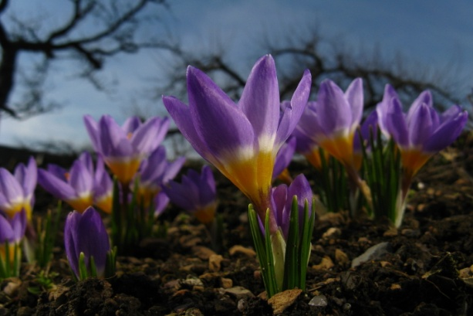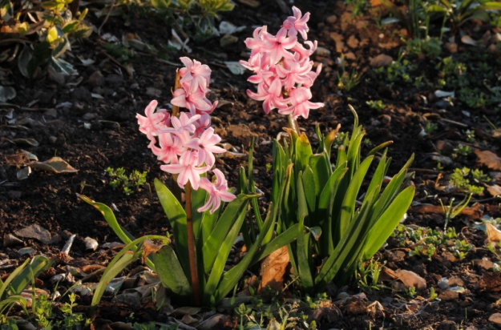
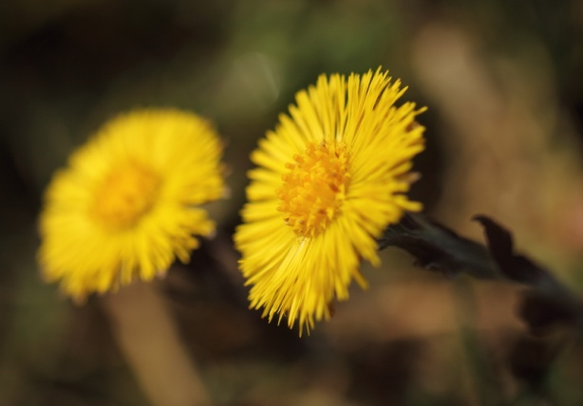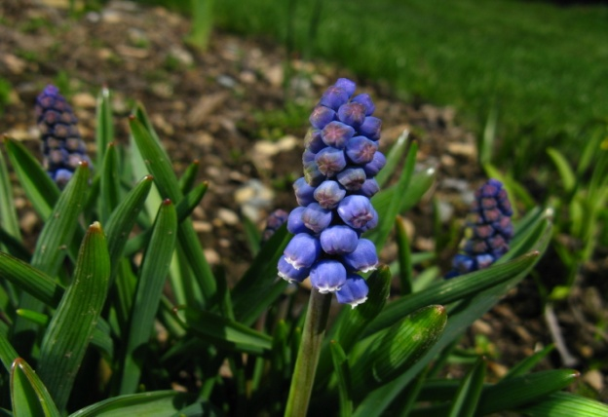
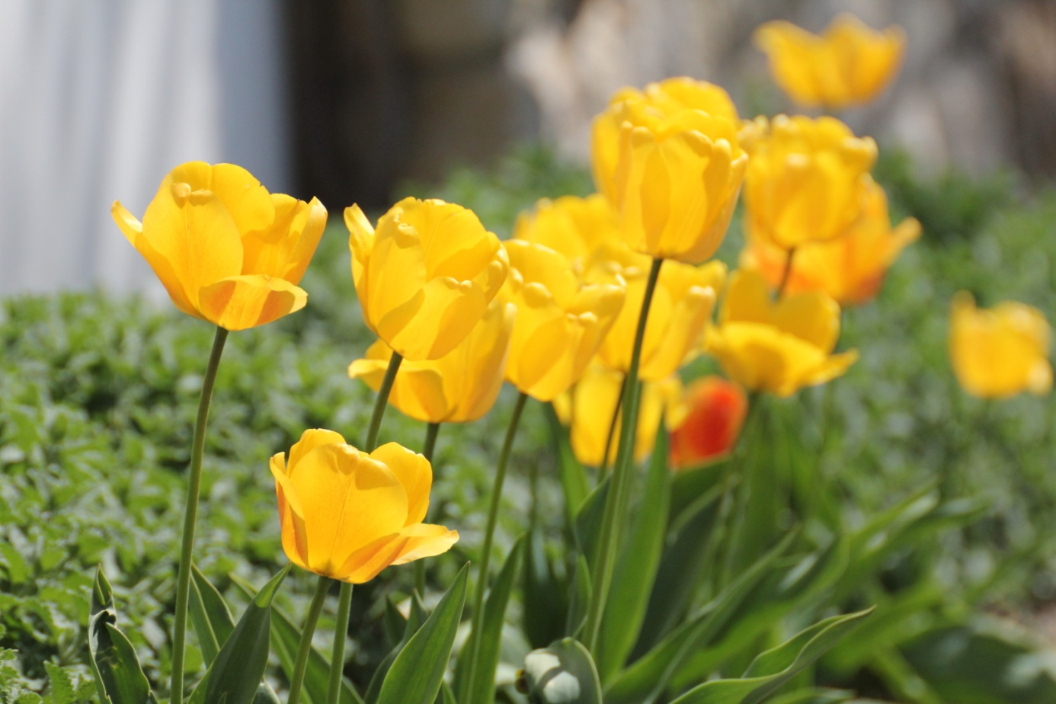

Obrázky použity z vlastního fotoarchivu .

